Sajtóközlemény

Hosszútávúszó medencés OB sok egerszegivel

Örvendetes tény, hogy egyre a Zalaco-Zalaegerszegi Úszóklub Egyesület egyre több versenyzőt tud elindítani egy-egy országos bajnokságon. Így volt ez a 2026. március 5-7 között a Veszprémi Sportuszodában megrendezett „Hosszútávúszó Medencés Országos Bajnokságon” is, ahol immár az elmúlt években 1-2 résztvevőre zsugorodott csapatunk után idén már 9 egerszegi versenyző állt rajthoz.
Ahogy az utóbbi időben megszokhattuk, Nagy Napsugár ezúttal is elhozott két érmet. Természetesen a nyílt vízen megszokott 10 kilométeres távon kezdte a versenyzést, ami ugyebár az 50 méteres medencében 200 hossz. Lélekölő. Korosztályában (U18-19) azonban ezúttal sem talált legyőzőre – igaz nem is nagyon sokan vállalták ezt a számot. Aki mégiscsak, az a mi Scheffer Eszterünk volt, aki be is ért a 3. helyen. Mindkét lányunk elindult 1500 méteren is, csak hogy megmutassák, véletlenek nincsenek, csak kemény munka. Sugi a 2. helyet, Eszter pedig az 5. pozíciót harcolta ki magának ebben a sokkal zsúfoltabb versenyszámban.
Az U12-13-as korosztályban pedig Besenczi Hella csatlakozott az érmesek táborához. Hella 3000 méteren – a korosztályánál egy évvel fiatalabbként - állt rajthoz, ahol kiváló versenyzéssel a 2. helyet szerezte meg. És ha már a korosztálynál vagyunk: Horváth Fanni is ügyesen versenyzett: 3000 méteren a 15. helyet szerezte meg.
Nett Vivien tanulmányai mellől tért haza, és állt rajthoz ezen a hétvégén. A felnőttek között ő is elrajtolt 10 kilométeren, ahol nagyon szép eredménnyel a 4. helyet szerezte meg. 1500 méteren pedig a 6. helyen csapott célba.
Az U16-17-es korosztályt Koltai Vanda képviselte, aki 1500 méteren lett 12. helyezett.
Az U14-15-ös korosztályban három Zalaco-ZÚK-os versenyzőnk is szerepelt. Mindannyian 5000 és 1500 méteren versenyeztek. Sándor Sarolta – aki egyre több szép eredménnyel rukkol elő, most sem vallott szégyent: 5000 méteren a pontszerző 6. helyet érte el, majd 1500 méteres távon 14. helyezett lett. Hamusics Cecília a 14., illetve a rövidebb távon 23. helyezett lett, Balogh Áron pedig a 12. illetve 18. helyet szerezte meg a fiúk táborában.
Horváth Csaba visszafogottan értékelte a versenyt, miszerint: a felkészülés jelenlegi időszakához mérten úszóink jól teljesítettek, tetten érhető az elmúlt hónapok során elvégzett munka. Ugyanakkor a korosztályos országos bajnokságokig tartó úton ez csak egy jelzés értékű mérföldkő volt. Dolgoznak tovább.

További információ: http://zuk-uszas.hu
Melléklet: fotók és Zalaco-ZÚK eredmények

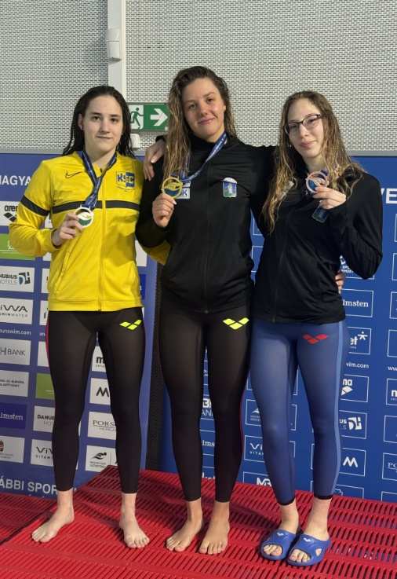
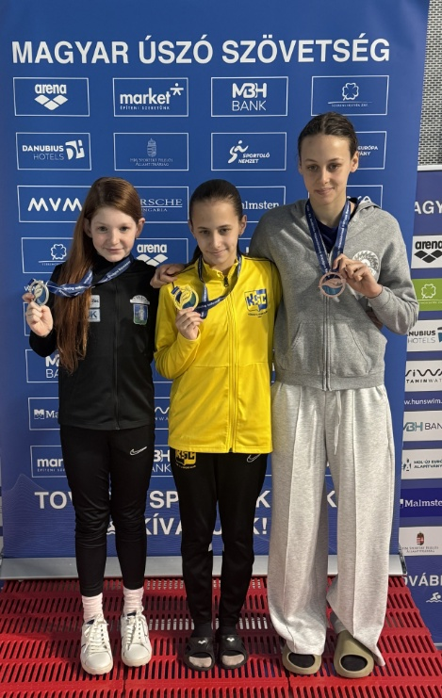

3000m
Besenczi Hella –– 2. hely
10 000m
Nagy Napsugár – 1. hely
Scheffer Eszter – 3. hely

